橡胶管生产线管径自动控制改造方案

1. **设备现状**

本设备为橡胶管生产线，由挤出机、测经仪、水冷线、辅线组成。挤出机将原材料加热并按口型挤出后，制品经过测径仪，进入水冷线进行冷却成型。

设备当前状态为手动控制，挤出机速度通过电位器给定，水冷线速度通过电位器给定。

操作人员对测径仪反馈的数值及设定数值进行比较，根据比较结果手动调节挤出机速度，以实现固定管径条件下的速度匹配。

控制图如下：

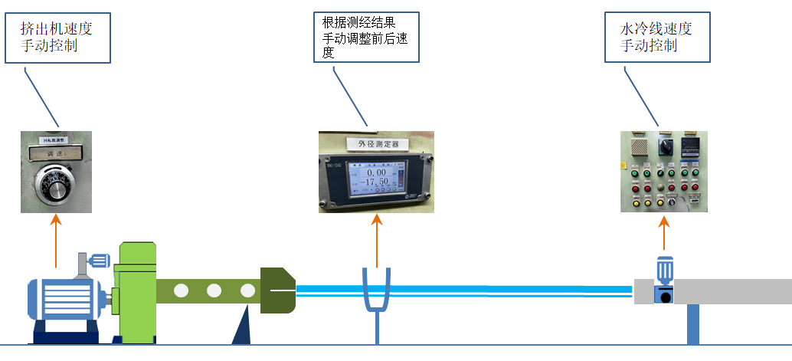

以上操作流程存在如下不足：

1. 依赖操作人员工作经验，不利于生产人员调度。
2. 不同生产配方所需生产速度不同，匹配周期长。
3. 不利于生产线整体速度控制。
4. 前后速度匹配调整不及时，影响制品质量。
5. 生产线设备互相独立，无法生产数据溯源，不利于生产线升级。
6. **改造目标**

根据生产现场的实际情况及生产流程的不足，现建议如下改造升级：

1. 增加PLC，用于读取测经数据，生产线速度设定。
2. 增加HMI触摸屏，用于设置生产参数及显示生产线数据。
3. 增加自动模式，在自动模式下，通过比较测经设定值和反馈值，自动调整挤出机速度。
4. 保留原手动模式下速度控制方式。
5. **改造方案**

**1、供货范围**

|  |  |  |  |  |
| --- | --- | --- | --- | --- |
| 序号 | 名称 | 型号 | 数量 | 备注 |
| 1 | 操作箱 |  | 1台 | 定制尺寸 |
| 2 | CPU | FX5U | 1套 | 三菱 |
| 3 | 触摸屏 | MCGS | 1个 | 昆仑通态12寸 |
| 4 | 指示灯、旋钮 |  | 1套 | 施耐德 |
| 5 | 安装 |  | 1批 |  |

由以上设备组成新的控制系统，以下称新系统。

**2、控制流程图：**

改造后控制流程分为手动模式和自动模式。

手动模式：

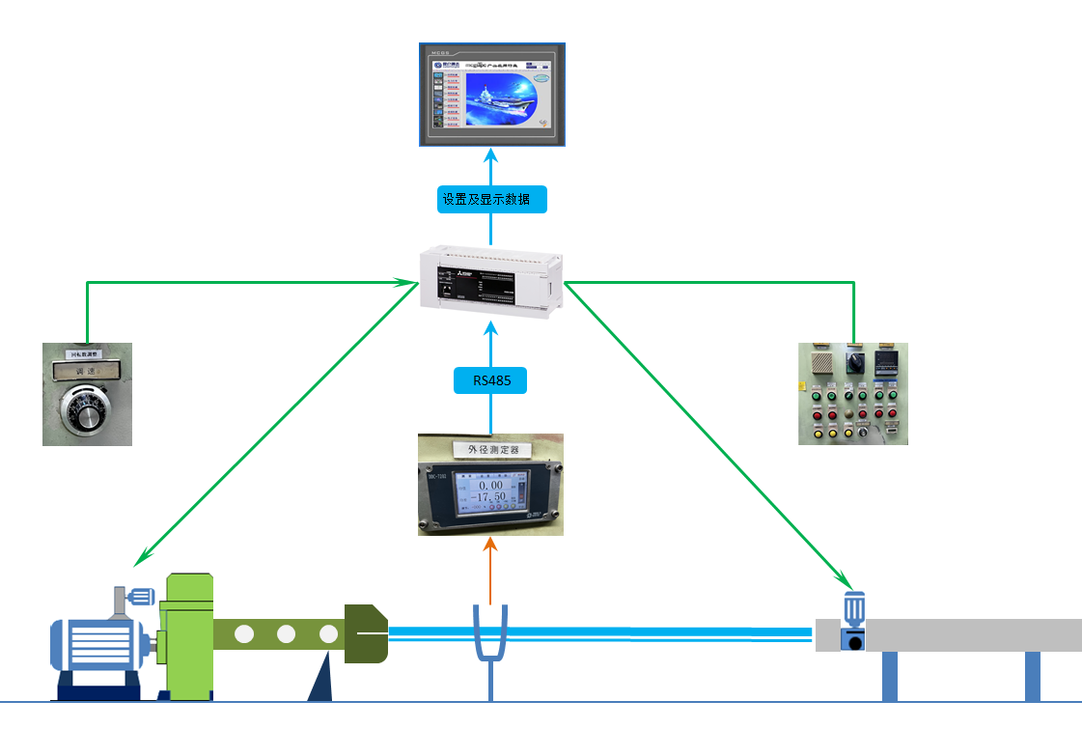

手动模式下，保留原有操作习惯，挤出机速度设定通过新系统中转给到挤出机。水冷线速度设定通过新系统中转给到水冷线。同时通过HMI显示当前挤出机速度、测经实际值及水冷线速度。

自动模式：

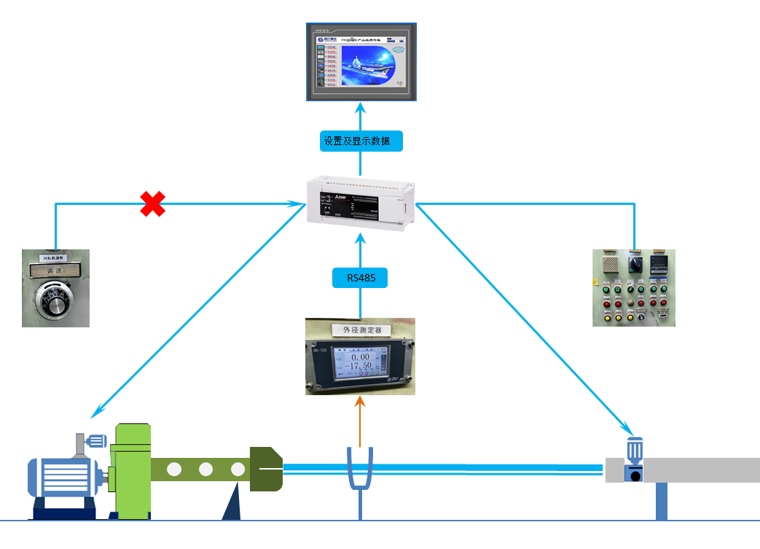

自动模式下，挤出机速度给定降不再起作用。

水冷线设定速度将作为整个生产线的挤出速度，新系统根据制品管径的设定值及测径仪反馈的实际值自动调整挤出机速度，达到匹配管径和上产线速度的目的。

同时新系统保留有数据接口，以备未来接入MES或数据溯源设备。

**3、新系统优点：**

**1）**新系统区分手动/自动模式，手动模式可用于设备检修、测试使用。自动模式全自动控制生产流程。

**2）**为挤出机和水冷线提供同步的基础速度，有利于生产线不同制品的不同速度要求。

**3）**在基础速度下，可以根据管径反馈值实时微调挤出机速度，以控制制品管径的偏差值在要求的偏差范围内。

**4）**在调整完合适的控制参数的条件下，不在要求操作人员的生产经验，有利于生产调度。

**5）**生产数据及关键参数集中显示，有利于制品配方的调整和改进。

**6）**保留有以太网数据接口，有利于未来升级现代化生产管理及生产溯源。